**Липецкий государственный технический университет**

Факультет Автоматизации и Информатики

Кафедра Автоматизированных систем управления

Лабораторная работа №0

по прикладным интеллектуальным системам и экспертным системам

Экспертные системы. Оценка планирования продаж.

Студент Ледовских Д.В.

Группа М-ИАП-22

Проверил

Доцент Кургасов В.В.

Липецк 2022г.

Задание кафедры

Задать значения количества продаж по 10 товарам в течение 12 месяцев (помесячно). Для каждого из товаров спрогнозировать количество продаж на следующий, 13 месяц и провести анализ достоверности планирования продаж.

Ход работы

Для данной лабораторной работы нам необходимы библиотеки: numpy, pandas.

NumPy нужен для работы с большими многомерными массивами и матрицами, в данной библиотеке реализованы различные математические функции и операции с массивами данных.

Pandas — программная библиотека на языке Python для обработки и анализа данных.

Для выполнения лабораторной работы в среде Jupiter Notebook были импортированы следующие модули:

import numpy as np

import pandas as pd

import seaborn as sns

Код генерации данных:

data = {

'Хлеб': np.random.normal(39, 10, 12),

'Молоко': np.random.normal(50, 11, 12),

'Яйца': np.random.normal(40, 12, 12),

'Кайонез': np.random.normal(70, 13, 12),

'Кетчуп': np.random.normal(46, 14, 12),

'Сок': np.random.normal(74, 15, 12),

'Вода': np.random.normal(61, 16, 12),

'Макароны': np.random.normal(21, 17, 12),

'Творог': np.random.normal(50, 18, 12),

'Рис': np.random.normal(89, 19, 12),

}

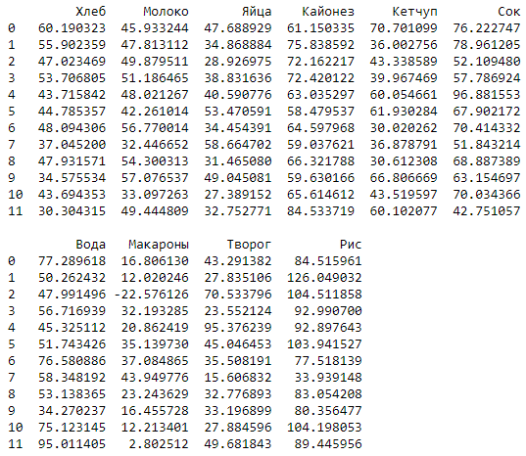

Рисунок 1 – Результат генерации данных

Расчет среднего арифметического выполнен следующим образом:

avg = data_frame.sum() / data_frame.shape[0]

print(avg)

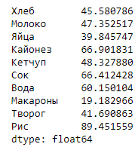

Рисунок 2 – Результат расчета среднего арифметического

Расчёт среднего арифметического:

std = ((data_frame - avg) ** 2).sum() / (data_frame.shape[0] - 1) ** (1 / 2)

print(std)

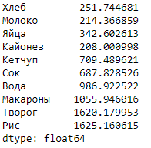

Рисунок 3 – Результат расчёта среднего арифметического

Расчёт планируемого показателя на 13-ый месяц:

extrapol = avg + np.random.normal(0, std, len(avg))

pd.concat([data_frame, pd.DataFrame([extrapol], columns=extrapol.index)]).reset_index(drop=True)

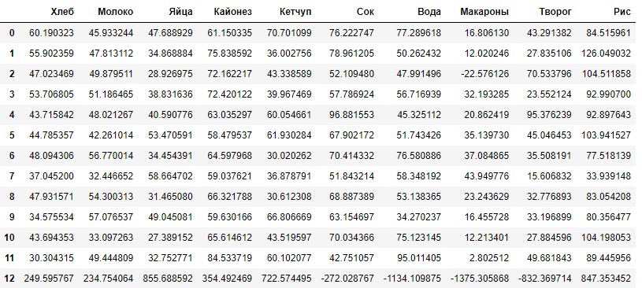

Рисунок 4 – Результат расчёта планируемого показателя на 13-ый месяц

Рассчитаем соотношение $\frac{{\hat{σ}}_{p}}{{\hat{p}}_{0}}$

rel_ability = std / avg

print(rel_ability)

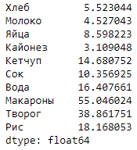

Рисунок 5 – Результат расчёта соотношение $\frac{{\hat{σ}}_{p}}{{\hat{p}}_{0}}$

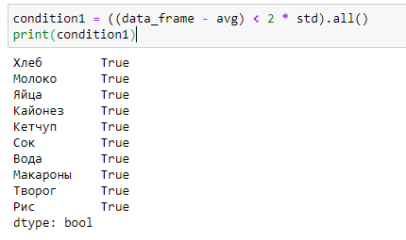

Рисунок 6 – Результат проверки первого условия

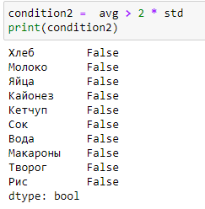

Рисунок 8 – Результат проверки второго условия

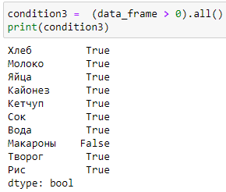

Рисунок 9 – Результат проверки третьего условия

Вывод итоговой таблицы:

color = pd.Series(dtype='string')

for name in data_frame.columns:

if (not condition3[name]):

color[name] = 'Красный'

elif (not condition1[name] and not condition1[name]):

color[name] = 'Оранжевый'

elif (not condition1[name] or not condition1[name]):

color[name] = 'Желтый'

else:

color[name] = 'Зеленый'

print(color)

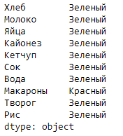

Рисунок 10 – Итоговая таблица

Таким образом, автоматизированное планирование продаж достоверно у всех, кроме позиции «Макароны», для нее нужна корректировка полученных данных.

Вывод

В ходе выполнения данной лабораторной работы мы получили базовые навыки работы с языком python и набором функций для анализа и обработки данных. Прогнозировали количество продаж по десяти товарам на тринадцатый месяц и провели анализ достоверности планирования продаж.

Вывод

В ходе лабораторной работы были получены практические навыки решения задачи бинарной классификации данных в среде Jupiter Notebook, загрузки данные, обучения классификаторов и проведения классификации, оценки точности полученных моделей.